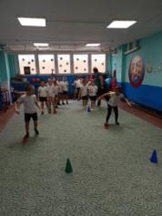
День здоровья в МБДОУ «Детский сад №7 «Золушка»
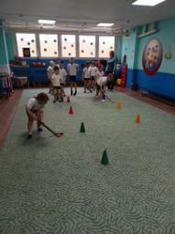
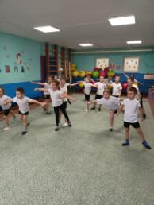
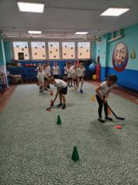
В рамках проведения городского Дня здоровья посвящённого 100- летию министерства спорта в подготовительной к школе группе №3 «Божья коровка» воспитатель Арестова С.В. и инструктор по физкультуре Чернова Г.Н. провели спортивный досуг "Друзья спорта". В интересной форме с разминкой под музыку, загадками о спорте, играми и эстафетами. Закрепили у детей знание зимних олимпийских видов спорта. А ковёр превратили в ледовый каток, где показывали различные трюки фигурного катания.

